11.11.15

1. Раскрась только те предметы, в названиях которых слышим звук **[ы]**

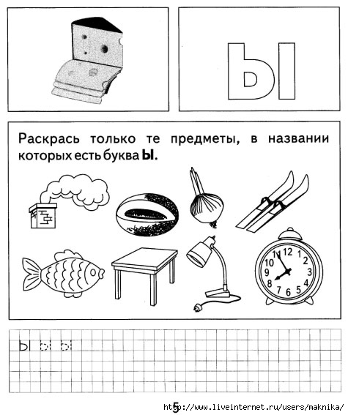

Определи место звука [**ы]** в словах. Раскрась соответствующий квадрат

красным цветом

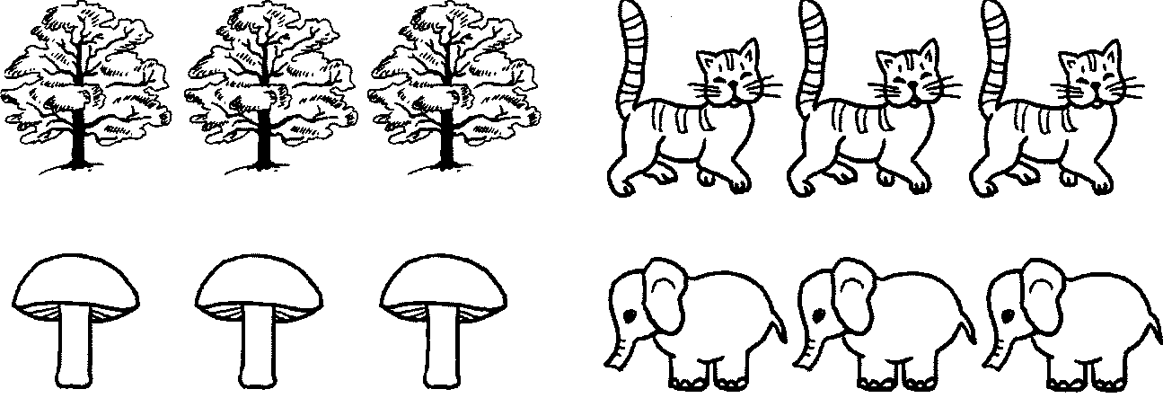 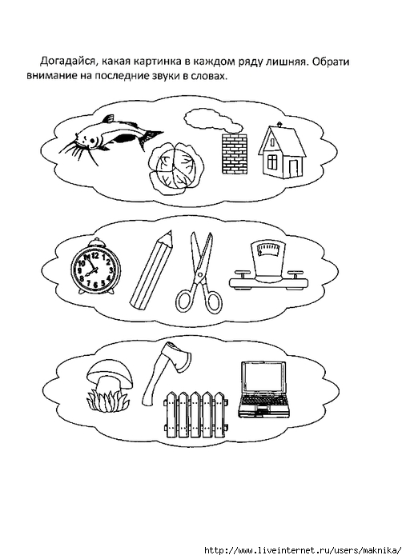 

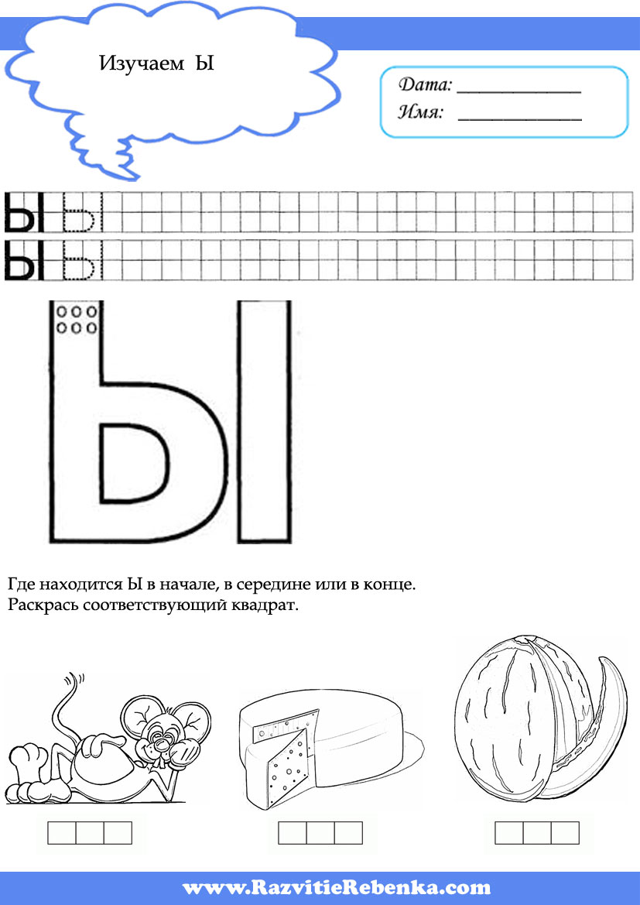

2.Найди и раскрась букву **Э** красным цветом

[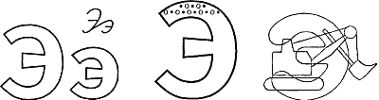](http://razvivashka.ucoz.ru/_nw/0/73437846.jpg)

3.Определи место звука **[э]** в словах. Раскрась картинки

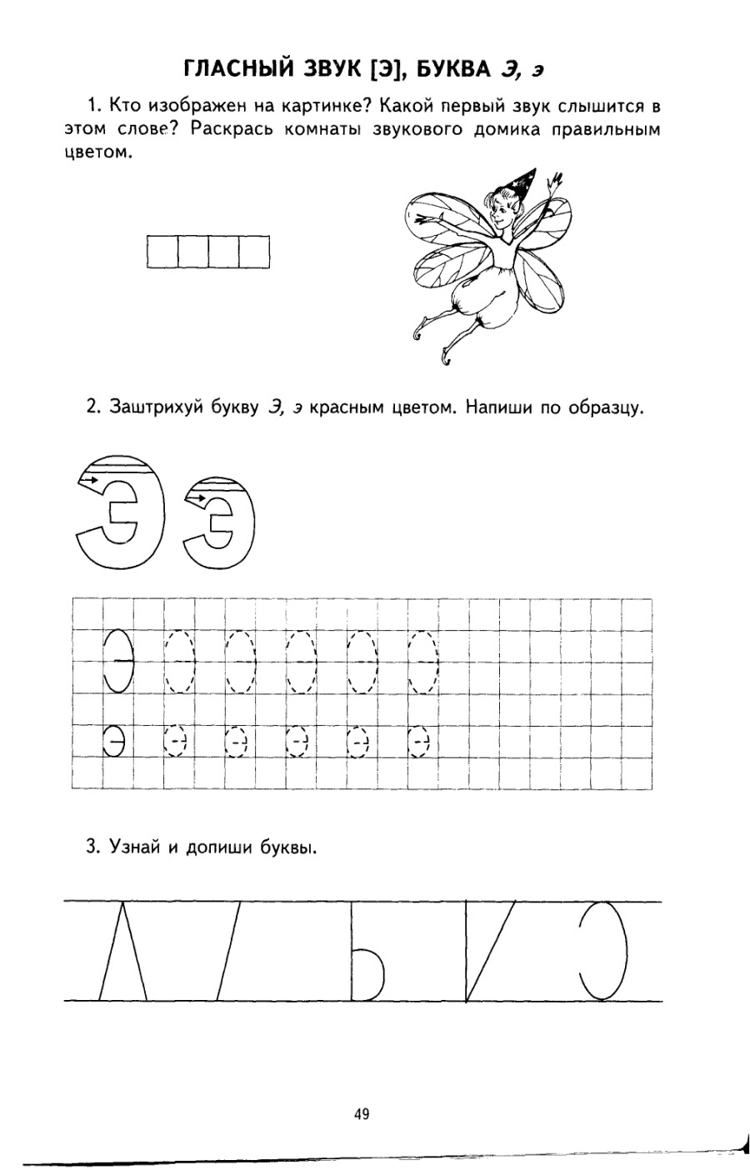 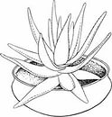 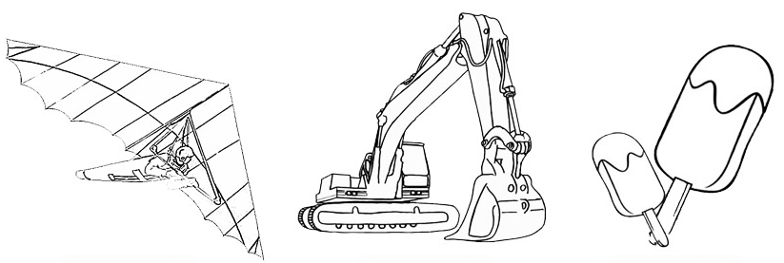

|  |  |  |  |  |  |  |  |  |  |  |
| --- | --- | --- | --- | --- | --- | --- | --- | --- | --- | --- |
|  |  |  |  |  |  |  |  |  |  |  |

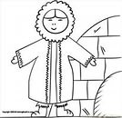  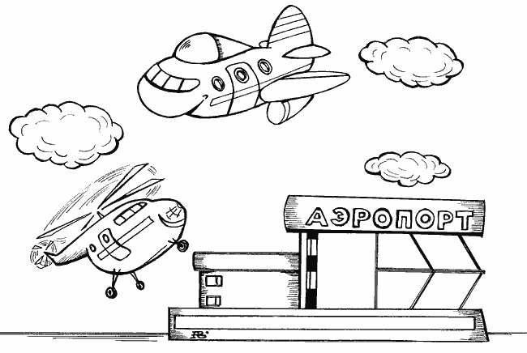

|  |  |  |  |  |  |  |  |  |  |  |
| --- | --- | --- | --- | --- | --- | --- | --- | --- | --- | --- |
|  |  |  |  |  |  |  |  |  |  |  |

|  |
| --- |
| Памятка для родителей.    **Например**, “Суп, мальчик, есть ” - это не предложение, а просто слова, которые не имеют никакого смысла, а вот “Мальчик ест суп” - это предложение, потому что из него мы узнали о чем-то, что-то поняли.  . |

4.Составить предложения под каждой картинкой прорисовать схемы.

